전국의 사망교통사고의 빈도수 분석

전략경영을 위한 빅데이터 활용 전문가 과정 - 윤종철

본 보고서에서는 도로교통공단이 2016년에 배포한 “도로교통공단 전국 사망교통사고 2016년.csv” 파일을 참고하여, 2016년 전국사망교통사고의 주야, 요일,발생지 시도의 빈도수 분석한다. 이를 통해 우리가 전국 어딘가를 갈 때 주야, 어떤 요일, 도시에서 특히 조심해야 할지 알아본다. 추가로 어떤 경유로 사고가 났는지 분석하기 위해 법규위반 여부, 차종, 차량크기를 알아본다.
데이터의 출처는 다음과 같다. https://www.data.go.kr/dataset/15003493/fileData.do - 오른쪽 하단 [2016년_교통사망사고정보] – [멀티다운로드] – [csv 선택 후 다운로드].
2016년에 발생한 총 4120건의 전국사망교통사고에 대한 데이터가 등록되어 있다.

1. 주야 사망교통사고 빈도
전국사망교통사고의 주간 빈도수는 2047건, 야간 빈도수는 2072건이다. 미세한 차이지만 야간에 사망사고가 더 많이 발생한 것을 살펴볼 수 있다. 밤운전은 되도록 피하도록 하자.

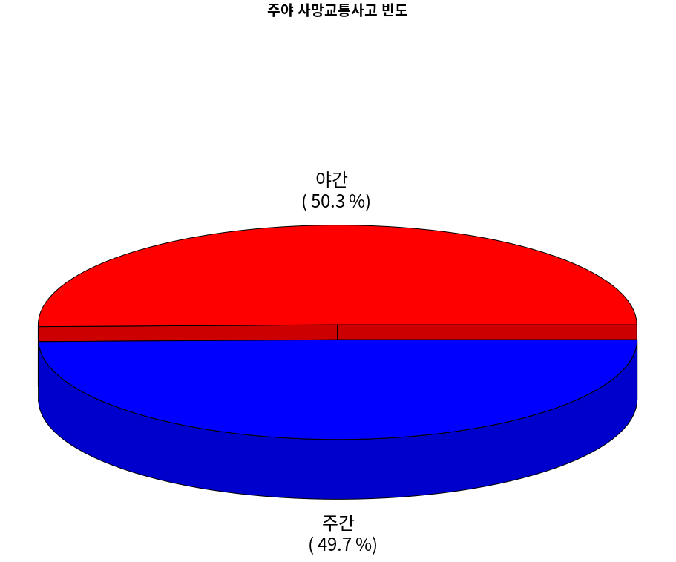
2. 요일별 사망교통사고 현황
다음으로 요일별 사망사고를 건수가 많은 순으로 살펴보면 다음과 같다.
1. 금요일 666건 2. 토요일 635건 3. 목요일 596건 4. 월요일 584건
5. 수요일 565건 6. 화요일 560건 7.일요일 513건
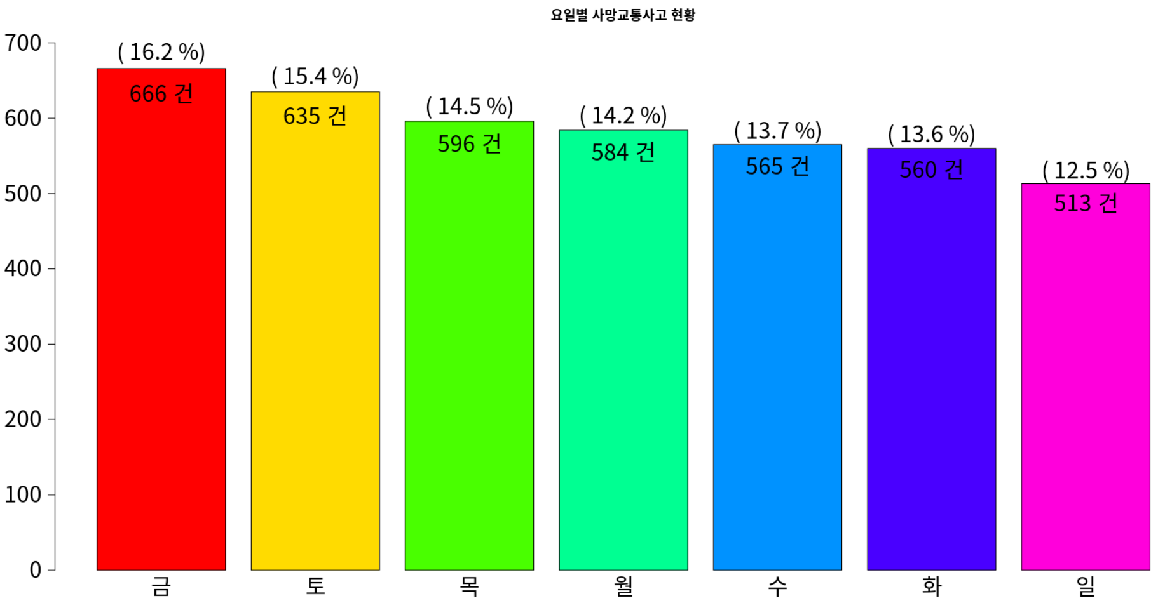
그래프를 보면 요일병 사망교통사고의 Top 3가 목, 금, 토 임을 알 수 있다. 주말에 가까워질 수록 교통사고 사망확률이 상승하는 것을 알 수 있다. 목, 금, 토에는 조금 더 안전운전을 하도록 하자.

3. 사망교통사고 발생한 시도 현황


3. 사망교통사고 발생한 시도 현황
사망사고가 발생한 시도 현황은 다음과 같다.
1. 경기 749 2. 경북 477 3. 충남 372 4. 경남 359 5. 서울 342 6. 전남 327
7. 전북 275 8. 충북 221 9. 강원 206 10. 부산 153 11. 대구 150 12.인천 137
13. 대전 94 14. 광주 85 15. 제주 77 16. 울산 70 17. 세종 25

경기도가 749건으로 가장 많은 사망교통사고가 발생된 것으로 집계되었다. 세종특별자치시는 25건으로 가장 적은 사망교통사고가 발생하였다. 보다 더 정확한 통계를 위해서는 각 시도의 인구수에 비례한 사망인구비율을 계산하여야 할 것이다.

4. 법규위반 Top 5
총 14가지의 법규위반으로 사망사고가 발생하였다. 빈도순으로 보면 다음과 같다.
1. 안전운전 의무 불이행 2856 2. 신호위반 333 3. 중앙선 침범 314 4. 과속 178
5. 보행자 보호의무 위반 174 6. 교차로 통행방법 위반 68 7. 안전거리 미확보 68
8. 기타(운전자법규위반) 44 9. 직진 및 우회전차의 통행방해 37
10. 부당한 회전 28 11. 차로위반(진로변경 위반) 12 12. 앞지르기 금지위반 3
13. 서행 및 일시정지 위반 2 14. 앞지르기 방법위반 2

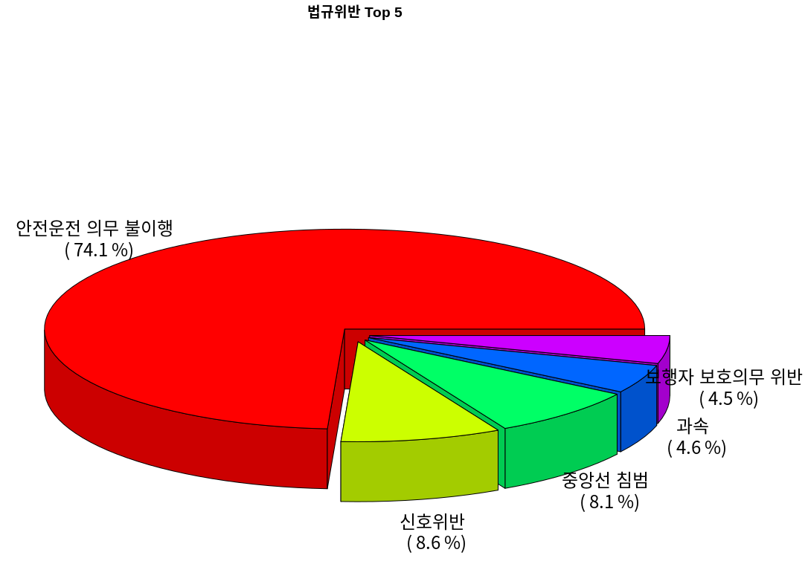
그중에 Top 5를 뽑아 보았다. 압도적으로 안전운전 의무 불이행이 가장 높은 비율을 차지하였다. 신호위반, 중앙선 침범, 과속, 보행자 보호의무 위반이 뒤를 따르고 있다. Top 5를 곰곰이 살펴보면 모두 기본을 지키는 운전을 하지 않아 발생한 사고임을 알 수 있다.
5. 차종 Top 5

사망사고가 난 차종은 다음과 같다.

1. 승용차 2023 2. 화물차 914 3. 이륜차 415 4. 승합차 261
5. 원동기장치자전거 184 6. 자전거 113 7. 건설기계 94
8. 농기계 72 9. 특수차 41 10. 불명 2

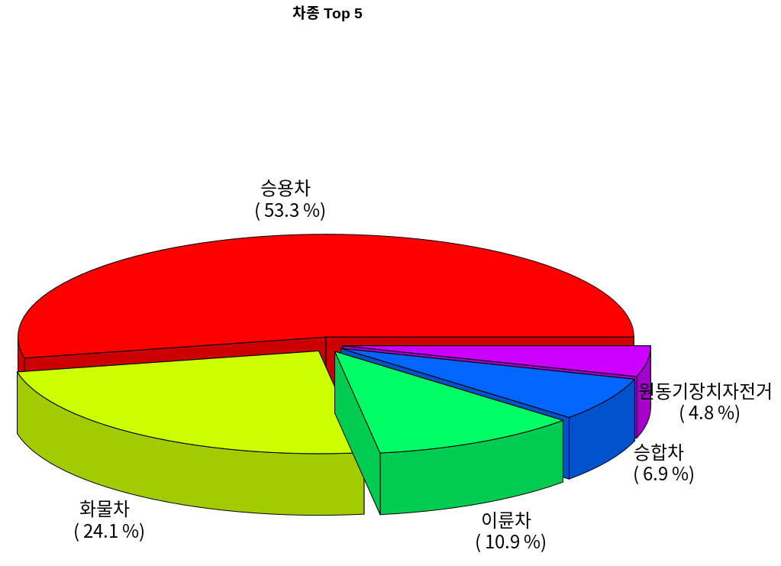
이 중에 Top 5는 승용차, 화물차, 이륜차, 승합차, 원동기장치자전거이다. 승용차는 대부분의 가정마다 보급되어 있기에 가장 많은 사망사고가 발생하였다. 화물차 사고는 장시간의 운전으로 인한 졸음운전이 큰 원인으로 보인다. 졸음쉼터 이용을 권장하는 바이다. 이륜차, 오토바이는 사고가 났다 하면 사망하는 경우가 많기 때문에 큰 주의를 필요로 한다.

6. 차량크기 Top 5

마지막으로 차량 크기별 사고 현황은 다음과 같다.

1. 소형 1265 2. 중형 1206 3. 경형 660 4. 대형 478
5. 원동기장치자전거 184 6. 자전거 113 7. 건설기계 94
8. 농기계 72 9. 사발이 45 10. 불명 2

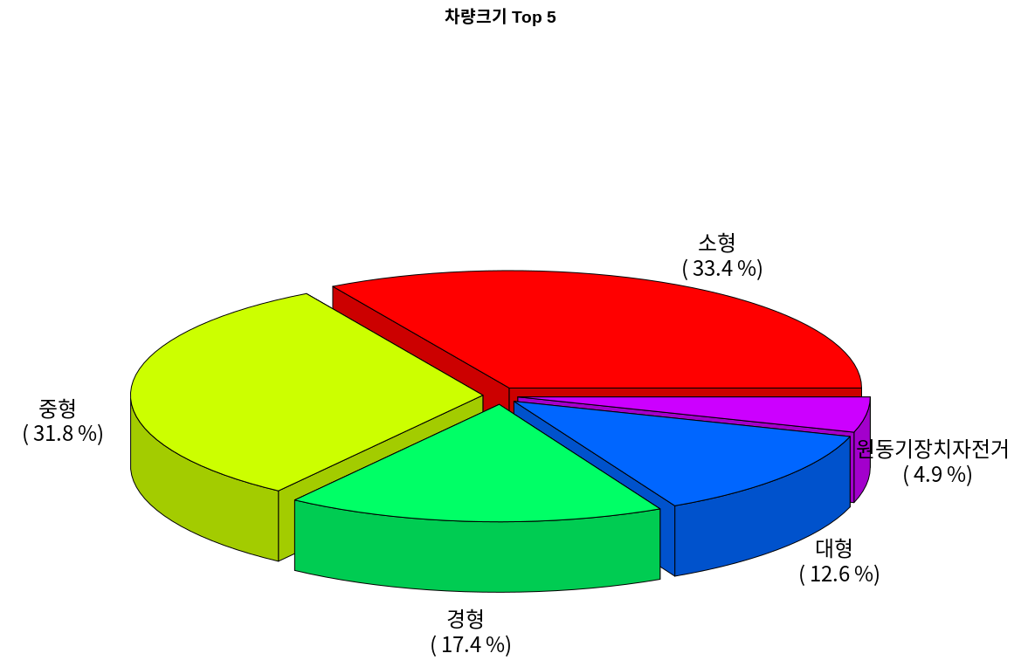
가장 보급률이 높은 소형 차량이 가장 큰 사망사고비율을 나타내었다. 다음으로 중형차, 경형, 대형, 원동기장치자전거 순으로 사망사고가 많이 발생한 차량크기 Top 5에 속하였다.

여기에서 눈여겨볼만한 점은 경형 차량이 의외로 사고율이 낮다는 것이다. 환경과 경제를 위한 경차에 대한 인식 개선에 활용할 수 있는 데이터로 보인다.

[개선할 점]

본 조사에 사용한 데이터에는 경도와 위도에 대한 정보도 포함되어 있다. 이 데이터를 분석하면 좀 더 구체적으로 사망사고가 발생한 위치를 파악할 수 있다. 이를 통해 사망사고가 자주 발생하는 곳에 대한 대책을 세우기 쉬울 것으로 보인다.

[RStudio 소스코드 1]

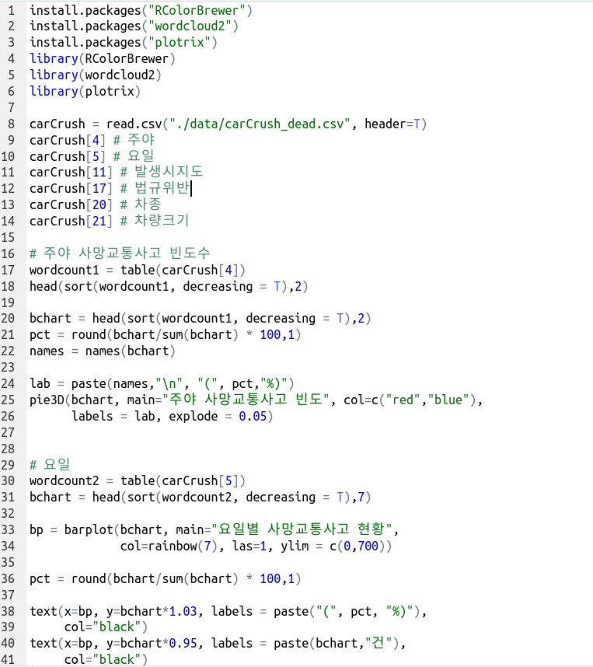

[RStudio 소스코드 2]

